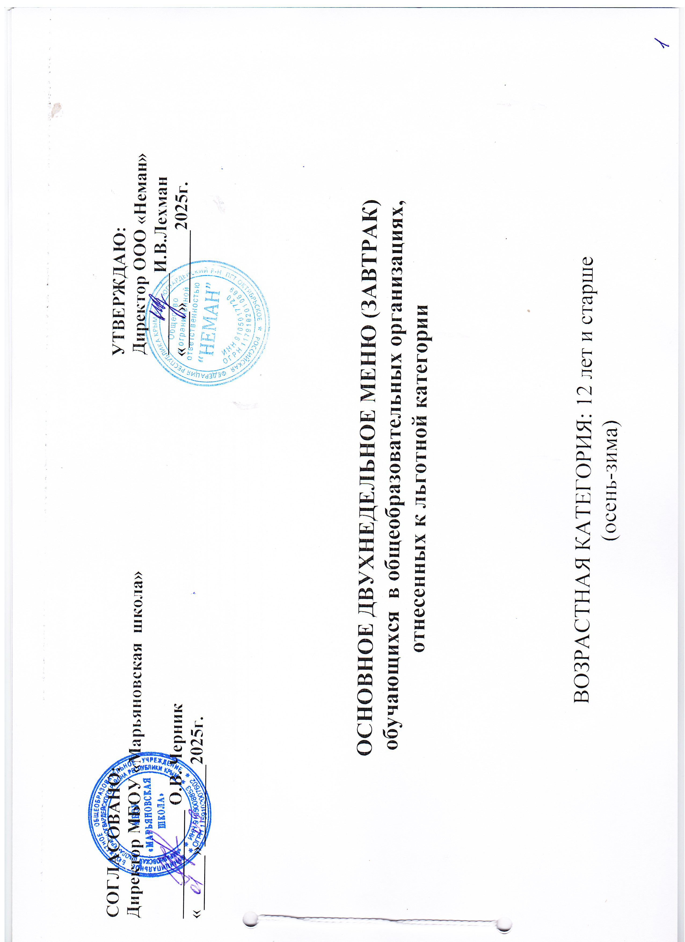

МЕНЮ ПРИГОТАВЛИВАЕМЫХ БЛЮД
Возрастная категория : от 12 лет и старше
Прием пищи | Наименование блюда | Вес  блюда |  | Пищевые вещества |  |  | Энергети-  ческая  ценность,  ккал | №  рецеп-  туры | Сборник  рецептур
Прием пищи | Наименование блюда |  |  | Белки, г | Жиры, г | Углевод  ы, г | Энергети-  ческая  ценность,  ккал | №  рецеп-  туры | Сборник  рецептур
Неделя 1
День 1
ЗАВТРАК
Неделя 1  День 1  ЗАВТРАК | САЛАТ ВИТАМИННЫЙ | 100 |  | 0.5 | 3.66 | 3.16 | 47.64 | 33 | 2022
Неделя 1  День 1  ЗАВТРАК | МАКАРОНЫ ОТВАРНЫЕ С СЫРОМ | 230 |  | 13.67 | 12.77 | 57.9 | 383.6 | 204 | 2011
Неделя 1  День 1  ЗАВТРАК | ЯЙЦО ОТВАРНОЕ | 60 |  | 7.62 | 6.9 | 0.42 | 94.5 | 209 | 2011
Неделя 1  День 1  ЗАВТРАК | ЧАЙ С САХАРОМ | 200 |  | 0.2 | 0.1 | 9.3 | 21.6 | 376 | 2011
 | ХЛЕБ ПШЕНИЧНЫЙ | 60 |  | 4.56 | 0.48 | 39.52 | 140.4 | СРБ | 2020
Итого за прием пищи: |  | 650 |  | 26.55 | 23.91 | 110.3 | 687.74
Всего за день: |  |  |  | 26.55 | 23.91 | 110.3 | 687.74
 | 1

Прием пищи | Наименование блюда | Вес  блюда | Пищевые вещества |  |  | Энергети-  ческая  ценность,  ккал | №  рецеп-  туры | Сборник  рецептур
Прием пищи | Наименование блюда | Вес  блюда | Белки, г | Жиры, г | Углевод  ы, г | Энергети-  ческая  ценность,  ккал | №  рецеп-  туры | Сборник  рецептур
Неделя 1
День 2

 | СУП МОЛОЧНЫЙ С РИСОВОЙ КРУПОЙ | 200 | 2.97 | 3.5 | 6.1 | 71.2 | 121 | 2011
ЗАВТРАК | ЗАПЕКАНКА ИЗ ТВОРОГА С ЯБЛОЧНЫМ СОУСОМ | 100/35 | 18.4 | 12.5 | 23.7 | 285.4 | 223 | 2011
ЗАВТРАК | ЧАЙ С САХАРОМ | 200 | 0.2 | 0.1 | 9.3 | 21.6 | 376 | 2011
 | ХЛЕБ ПШЕНИЧНЫЙ | 30 | 2.28 | 0.24 | 14.76 | 70.2 | СРБ | 2020
 | ХЛЕБ РЖАНОЙ | 20 | 1.4 | 0.2 | 6.7 | 34.8 | СРБ | 2020
 | ФРУКТЫ СВЕЖИЕ | 100 | 0.4 | 0.4 | 9.8 | 44.0 | 338 | 2011
Итого за прием пищи: |  | 685 | 25.65 | 16.94 | 70.36 | 527.2
Всего за день: |  |  | 25.65 | 16.94 | 70.36 | 527.2
 | 2

 | 3 день
Прием пищи | Наименование блюда | Вес  блюда | Пищевые вещества |  |  | Энергети-  ческая  ценность,  ккал | №  рецеп-  туры | Сборник  рецептур
Прием пищи | Наименование блюда | Вес  блюда | Белки, г | Жиры, г | Углевод  ы, г | Энергети-  ческая  ценность,  ккал | №  рецеп-  туры | Сборник  рецептур
Неделя 1
День 3

ЗАВТРАК | КАША ВЯЗКАЯ МОЛОЧНАЯ ИЗ ПШЕНА С МАСЛОМ СЛИВОЧНЫМ | 210 | 8.64 | 11.06 | 44.32 | 312.0 | 173 | 2011
ЗАВТРАК | СОКИ ОВОЩНЫЕ,ФРУКТОВЫЕ | 200 | 1.0 | 0.0 | 20.4 | 84.8 | 389 | 2011
ЗАВТРАК | ХЛЕБ ПШЕНИЧНЫЙ | 40 | 3.04 | 0.32 | 19.68 | 93.6 | СРБ | 2020
ЗАВТРАК | ХЛЕБ РЖАНОЙ СРБ | 30 | 2.1 | 0.3 | 10.0 | 52.2 | СРБ | 2020
 | СДОБА ОБЫКНОВЕННАЯ «ПЛЕТЁНКА» | 100 | 7.75 | 4.73 | 47.1 | 96.3 | 421 | 2011
Итого за прием пищи: |  | 580 | 22.53 | 16.41 | 141.5 | 638.9
Всего за день: |  |  | 22.53 | 16.41 | 141.5 | 638.9
 | 3

Прием пищи | Наименование блюда | Вес  блюда | Пищевые вещества |  |  | Энергети-  ческая  ценность,  ккал | №  рецеп-  туры | Сборник  рецептур
Прием пищи | Наименование блюда | Вес  блюда | Белки, г | Жиры, г | Углевод  ы, г | Энергети-  ческая  ценность,  ккал | №  рецеп-  туры | Сборник  рецептур
Неделя 1
День 4

ЗАВТРАК | ОВОЩИ НАТУРАЛЬНЫЕ ПО СЕЗОНУ | 100 | 1.1 | 0.2 | 3.8 | 14.6 | 70/71 | 2011
ЗАВТРАК | ОМЛЕТ НАТУРАЛЬНЫЙ С МАСЛОМ СЛИВОЧНЫМ | 106/10 | 10.78 | 19.2 | 10.04 | 264.0 | 210 | 2011
ЗАВТРАК | КОФЕЙНЫЙ НАПИТОК С МОЛОКОМ | 180 | 2.5 | 2.2 | 12.2 | 79.2 | 379 | 2011
ЗАВТРАК | ХЛЕБ ПШЕНИЧНЫЙ | 40 | 3.04 | 0.32 | 19.68 | 93.6 | СРБ | 2020
ЗАВТРАК | ХЛЕБ РЖАНОЙ СРБ | 30 | 2.1 | 0.3 | 10.0 | 52.2 | СРБ | 2020
ЗАВТРАК | ФРУКТЫ СВЕЖИЕ | 100 | 0.4 | 0.4 | 9.8 | 44.0 | 338 | 2011
Итого за прием пищи: |  | 566 | 19.92 | 22.62 | 65.52 | 547.6
Всего за день: |  |  | 19.92 | 22.62 | 65.52 | 547.6
 | 4

Прием пищи | Наименование блюда | Вес  блюда | Пищевые вещества |  |  | Энергети-  ческая  ценность,  ккал | №  рецеп-  туры | Сборник  рецептур
Прием пищи | Наименование блюда | Вес  блюда | Белки, г | Жиры, г | Углевод  ы, г | Энергети-  ческая  ценность,  ккал | №  рецеп-  туры | Сборник  рецептур
Неделя 1
День 5

 | КАША ЖИДКАЯ МОЛОЧНАЯ С МАННОЙ КРУПЫ С МАСЛОМ СЛИВОЧНЫМ | 210 | 6.42 | 11.26 | 34.0 | 263.55 | 181 | 2011
 | СЫР (ПОРЦИЯМИ) | 15 | 3.48 | 4.43 | 0.0 | 54.0 | 15 | 2011
 | СОК НАТУРАЛЬНЫЙ | 180 | 0.9 | 0.0 | 18.36 | 76.32 | 377 | 2011
 | ХЛЕБ ПШЕНИЧНЫЙ | 40 | 3.04 | 0.32 | 19.68 | 93.6 | СРБ | 2020
 | ХЛЕБ РЖАНОЙ СРБ | 30 | 2.1 | 0.3 | 10.0 | 52.2 | СРБ | 2020
 | ФРУКТЫ СВЕЖИЕ | 100 | 0.4 | 0.4 | 9.8 | 44.0 | 338 | 2011
Итого за прием пищи: |  | 575 | 16.34 | 16.71 | 91.84 | 583.67
Всего за день: |  |  | 16.34 | 16.71 | 91.84 | 583.67
 | 5

Прием пищи | Наименование блюда | Вес  блюда | Пищевые вещества |  |  | Энергети-  ческая  ценность,  ккал | №  рецеп-  туры | Сборник  рецептур
Прием пищи | Наименование блюда | Вес  блюда | Белки, г | Жиры, г | Углевод  ы, г | Энергети-  ческая  ценность,  ккал | №  рецеп-  туры | Сборник  рецептур
Неделя 2
День 6

ЗАВТРАК | КАША ВЯЗКАЯ МОЛОЧНАЯ ИЗ РИСА С МАСЛОМ СЛИВОЧНЫМ | 210 | 6.0 | 10.85 | 42.95 | 294.0 | 174 | 2011
ЗАВТРАК | КОФЕЙНЫЙ НАПИТОК С МОЛОКОМ | 200 | 2.8 | 2.5 | 13.6 | 88.0 | 379 | 2011
ЗАВТРАК | ХЛЕБ ПШЕНИЧНЫЙ | 40 | 3.04 | 0.32 | 19.68 | 93.6 | СРБ | 2020
ЗАВТРАК | ХЛЕБ РЖАНОЙ СРБ | 30 | 2.1 | 0.3 | 10.0 | 52.2 | СРБ | 2020
 | ФРУКТЫ СВЕЖИЕ | 100 | 0.4 | 0.4 | 9.8 | 44.0 | 338 | 2011
Итого за прием пищи: |  | 580 | 14.34 | 14.37 | 96.03 | 571.8
Всего за день: |  |  | 14.34 | 14.37 | 96.03 | 571.8
 | 6

Прием пищи | Наименование блюда | Вес  блюда | Пищевые вещества |  |  | Энергети-  ческая  ценность,  ккал | №  рецеп-  туры | Сборник  рецептур
Прием пищи | Наименование блюда | Вес  блюда | Белки, г | Жиры, г | Углевод  ы, г | Энергети-  ческая  ценность,  ккал | №  рецеп-  туры | Сборник  рецептур
Неделя 2
День 7

ЗАВТРАК | ТЕФТЕЛИ МЯСНЫЕ В СОУСЕ | 110 | 10.66 | 14.85 | 10.71 | 210.7 | 278 | 2011
ЗАВТРАК | МАКАРОННЫЕ ИЗДЕЛИЯ ОТВАРНЫЕ С М/СЛ | 180/5 | 6.7 | 9.4 | 41.8 | 275.5 | 309 | 2011
ЗАВТРАК | ЧАЙ С САХАРОМ И ЛИМОНОМ | 200 | 0.12 | 0.0 | 14.5 | 21.6 | 377 | 2011
ЗАВТРАК | ХЛЕБ ПШЕНИЧНЫЙ | 40 | 3.04 | 0.32 | 19.68 | 93.6 | СРБ | 2020
ЗАВТРАК | ХЛЕБ РЖАНОЙ СРБ | 30 | 2.1 | 0.3 | 10.0 | 52.2 | СРБ | 2020
Итого за прием пищи: |  | 565 | 22.62 | 24.87 | 96.69 | 653.6
Всего за день: |  |  | 22.62 | 24.87 | 96.69 | 653.6
 | 7

Прием пищи | Наименование блюда | Вес  блюда | Пищевые вещества |  |  | Энергети-  ческая  ценность,  ккал | №  рецеп-  туры | Сборник  рецептур
Прием пищи | Наименование блюда | Вес  блюда | Белки, г | Жиры, г | Углевод  ы, г | Энергети-  ческая  ценность,  ккал | №  рецеп-  туры | Сборник  рецептур
Неделя 2
День 8

 | ВИНЕГРЕТ ОВОЩНОЙ | 100 | 1.4 | 10.05 | 7.3 | 125.0 | 67 | 2011
 | РЫБА ТУШЕНАЯ С ОВОЩАМИ | 100 | 9.75 | 4.95 | 3.8 | 105.0 | 461 | 2022
 | РИС ОТВАРНОЙ С М/СЛ | 180/5 | 4.5 | 6.62 | 45.23 | 258.63 | 304 | 2011
 | НАПИТОК ИЗ ШИПОВНИКА | 180 | 0.61 | 0.25 | 18.68 | 79.38 | 388 | 2011
 | ХЛЕБ ПШЕНИЧНЫЙ | 40 | 3.04 | 0.32 | 19.68 | 93.6 | СРБ | 2020
 | ХЛЕБ РЖАНОЙ СРБ | 30 | 2.1 | 0.3 | 10.0 | 52.2 | СРБ | 2020
Итого за прием пищи: |  | 635 | 21.4 | 22.49 | 104.69 | 713.81
Всего за день: |  |  | 21.4 | 22.49 | 104.69 | 713.81
 | 8

Прием пищи | Наименование блюда | Вес  блюда | Пищевые вещества |  |  | Энергети-  ческая  ценность,  ккал | №  рецеп-  туры | Сборник  рецептур
Прием пищи | Наименование блюда | Вес  блюда | Белки, г | Жиры, г | Углевод  ы, г | Энергети-  ческая  ценность,  ккал | №  рецеп-  туры | Сборник  рецептур
Неделя 2
День 9

ЗАВТРАК | ОВОЩИ НАТУРАЛЬНЫЕ ПО СЕЗОНУ | 100 | 1.1 | 0.2 | 3.8 | 14.67 | 70/71 | 2011
ЗАВТРАК | КОТЛЕТЫ ПОЖАРСКИЕ С М/СЛ | 100/5 | 16.69 | 21.77 | 14.81 | 211.88 | 613 | 2022
ЗАВТРАК | ОВОЩНОЕ СОТЕ | 180 | 3.67 | 6.62 | 20.63 | 138.6 | 318 | 2022
ЗАВТРАК | КАКАО С МОЛОКОМ | 180 | 3.67 | 3.19 | 15.82 | 106.74 | 382 | 2011
 | ХЛЕБ ПШЕНИЧНЫЙ | 40 | 3.04 | 0.32 | 19.68 | 93.6 | СРБ | 2020
 | ХЛЕБ РЖАНОЙ | 30 | 2.1 | 0.3 | 10.0 | 52.2 | СРБ | 2020
Итого за прием пищи: |  | 635 | 30.27 | 32.4 | 84.74 | 617.69
Всего за день: |  |  | 30.27 | 32.4 | 84.74 | 617.69
 | 9

Прием пищи | Наименование блюда | Вес  блюда | Пищевые вещества |  |  | Энергети-  ческая  ценность,  ккал | №  рецеп-  туры | Сборник  рецептур
Прием пищи | Наименование блюда | Вес  блюда | Белки, г | Жиры, г | Углевод  ы, г | Энергети-  ческая  ценность,  ккал | №  рецеп-  туры | Сборник  рецептур
Неделя 2
День 10

ЗАВТРАК | ФИШБОЛЫ РЫБНЫЕ | 100 | 11.14 | 1.68 | 7.9 | 91.2 | 471 | 2022
ЗАВТРАК | СОУС СМЕТАННЫЙ С ТОМАТОМ | 50 | 0.88 | 2.5 | 3.5 | 40.05 | 331 | 2011
ЗАВТРАК | КАРТОФЕЛЬНОЕ ПЮРЕ С МАСЛОМ СЛИВОЧНЫМ | 180/10 | 3.88 | 6.1 | 25.89 | 173.85 | 312 | 2011
ЗАВТРАК | СОК ФРУКТОВЫЙ | 180 | 0.9 | 0.0 | 18.36 | 76.32 | 377 | 2011
ЗАВТРАК | ХЛЕБ ПШЕНИЧНЫЙ | 40 | 3.04 | 0.32 | 19.68 | 93.6 | СРБ | 2020
ЗАВТРАК | ХЛЕБ РЖАНОЙ СРБ | 30 | 2.1 | 0.3 | 10.0 | 52.2 | СРБ | 2020
Итого за прием пищи: |  | 590 | 21.94 | 10.9 | 85.33 | 527.22
Всего за день: |  |  | 21.94 | 10.9 | 85.33 | 527.22
 | 10

ИТОГО ПО ПРИМЕРНОМУ МЕНЮ
Итого |  | Пищевые вещества |  |  |  | Энергети-  ческая  ценность,  ккал
 |  | Белки, г |  | Жиры, г | Углеводы,  г | Энергети-  ческая  ценность,  ккал
Итого за весь период |  | 221.56 |  | 201.62 | 947,0 | 6069,23
Среднее значение за период |  | 22.1 |  | 20.1 | 94.7 | 606.9
Содержание белков, жиров, углеводов в  меню за период в % от калорийности |  | 87.6 |  | 87.8 | 100.3 | 95.2
СУММАРНЫЕ ОБЪЕМЫ БЛЮД ПО ПРИЕМАМ ПИЩИ (В ГРАММАХ)
Возраст детей | Завтрак
12-18 лет ЗАВТРАК | 606.1
11
.

